**美国家庭类播客主持夫妇**

**拉肖恩·凯西和吉亚·凯西**

**（Raashaun Casey and Gia Casey）**

**作者简介：**

**拉肖恩·凯西（Raashaun Casey）**，也被称为DJ Envy，与**吉亚·凯西（Gia Casey）**在一起已有27年，结婚20年。他们共同主持《凯西一家》（The Casey Crew），这是一个探讨家庭关系和家庭生活中好与坏，美与丑的播客。该播客被《Essence》杂志评为关于黑人爱情和家庭的最佳播客之一。拉肖恩还是《早餐俱乐部》（The Breakfast Club）的主持人之一，与查拉曼·大帝（Charlamagne tha God）和安吉拉·易（Angela Yee）一起主持。拉肖恩和吉亚夫妇目前居住在新泽西州。

**\*\*\*\*\*\*\*\*\*\*\*\*\*\*\*\*\*\*\*\*\*\*\*\*\*\*\*\*\*\*\*\*\*\*\*\*\*\*\*\*\*\*\***

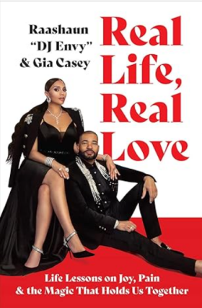**中文书名：《真实生活，真实的爱：人生苦乐之味&爱情保鲜秘诀》**

**英文书名：*Real Life, Real Love: Life Lessons on Joy, Pain & the Magic That Holds Us Together***

**作 者：Raashaun Casey and Gia Casey**

**出 版 社：Harry N. Abrams**

**代理公司：ANA/Jessica**

**页 数：304页**

**出版时间：2022年4月**

**代理地区：中国大陆、台湾**

**审读资料：电子稿**

**类 型：家庭关系**

**内容简介：**

**《真实生活，真实的爱》是《今日美国》全国畅销书，由拉肖恩·凯西和吉亚·凯西撰写，本书提供了关于如何建立健康、充满活力关系的建议，揭示了他们在婚姻、家庭和信仰中游刃有余的秘诀。**

吉亚和拉肖恩·凯西相识于青少年时期，当时他们还住在皇后区附近。两人已经在一起25年，经历了拉肖恩逐渐走红、一次毁灭性的（且非常公开的）出轨丑闻，以及五个孩子的出生。如今，经过二十余载婚姻长跑，他们比以往任何时候都更加坚强和坚定，粉丝们迫切想知道夫妇二人是如何做到的。

在《真实生活，真实的爱》中，吉亚和拉肖恩以开诚布公，用真诚和幽默回顾了他们爱情故事的全过程。这是一本引人入胜的爱情秘籍，讲述了如何共同成长；这是一本理想指南，为渴望在关系中获得无条件爱情的人们提供；也是一本深入剖析如何在被推入公众视野后保持平等关系的书。

**\*\*\*\*\*\*\*\*\*\*\*\*\*\*\*\*\*\*\*\*\*\*\*\*\*\*\*\*\*\*\*\*\*\*\*\*\*\*\*\*\*\*\*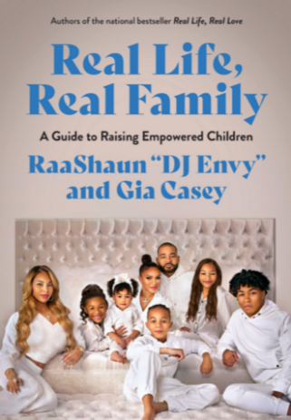**

**中文书名：《真实生活，真实的家：培养独立自主孩子的指南》**

**英文书名：*Real Life, Real Family: A Guide to Raising Empowered Children***

**作 者：Raashaun Casey and Gia Casey**

**出 版 社：Abrams Image**

**代理公司：ANA/Jessica**

**页 数：288页**

**出版时间：2025年4月**

**代理地区：中国大陆、台湾**

**审读资料：电子稿**

**类 型：家庭关系/家教育儿**

**内容简介：**

**卖点**

* 备受期待的续作：《真实生活，真实的爱》（艾布拉姆斯图像公司，2022 年）是《今日美国》全国畅销书和《出版商周刊》全国畅销书。
* 庞大的社交媒体受众：拉肖恩·凯西是全国联合广播节目《早餐俱乐部》（每月有 50 万听众）的主持人。他在社交平台Instagram上拥有 210 万粉丝，在Twitter上拥有 82.6 万粉丝。吉亚·凯西在Instagram上拥有 39.2 万粉丝。
* 绝佳的新闻报道机会：报道过《真实的生活，真实的爱》（艾布拉姆斯图像公司，2022 年）的部分媒体包括《每日秀》、《温迪·威廉姆斯秀》、《塔姆伦·霍尔秀》、《The Shade Room》等。
* 人脉广泛的作者：凯西夫妇的第一本书得到了 美国说唱歌手50 Cent、广播主持人Charlamagne tha God、明星夫妇Tammy and Kirk Franklin和DJ Clue的推荐。

作为备受期待的全国畅销书《真实生活，真实的爱》的续集，《真实生活，真实的家》描写了拉肖恩·凯西和吉亚·凯西在超过二十年育儿经验中获得的宝贵教训。

对于凯西一家周围的人来说，他们家中充满的魔力并不陌生。作为六个孩子的父母，吉亚和拉肖恩经常收到来自世界各地的咨询，大家都想知道他们是如何在保持耐心、专注和自我时间的同时，培养出幸福、有礼貌和成功的孩子的。在《真实生活，真实的家》中，他们解释了如何建立一个充满稳固的爱的家庭单位，并向读者分享了如何培养具有抗压能力的孩子。他们收到的最大赞美是其他家长都称赞自家孩子的纪律性、体贴、富有同情心和无私精神。

凯西夫妇不仅在培养优秀的孩子，他们是在培养优秀的人。

《真实生活，真实的家》写满了这两位父母的经验，他们已经经历并见证了3岁到23岁各个年龄段孩子的成长，并且仍然在实践着父母的职责。无论您是单亲还是有伴侣的父母，只有一个还是多个孩子，您都能从书中获得指南，建立一个有目标、有信念和爱的家庭单位。凯西夫妇坦诚地分享他们的成功与挑战，无一禁忌话题。如果您的孩子焦虑、压力大或不听话，这本书将帮助您更好地理解这些问题，以便与孩子建立联系并做出积极的改变。

**感谢您的阅读！**

**请将反馈信息发至：版权负责人**

**Email**：**[Rights@nurnberg.com.cn](mailto:Rights@nurnberg.com.cn)**

安德鲁·纳伯格联合国际有限公司北京代表处

北京市海淀区中关村大街甲59号中国人民大学文化大厦1705室, 邮编：100872

电话：010-82504106, 传真：010-82504200

公司网址：[http://www.nurnberg.com.cn](http://www.nurnberg.com.cn/)

书目下载：<http://www.nurnberg.com.cn/booklist_zh/list.aspx>

书讯浏览：<http://www.nurnberg.com.cn/book/book.aspx>

视频推荐：<http://www.nurnberg.com.cn/video/video.aspx>

豆瓣小站：<http://site.douban.com/110577/>

新浪微博：[安德鲁纳伯格公司的微博_微博 (weibo.com)](https://weibo.com/1877653117/profile?topnav=1&wvr=6)

微信订阅号：ANABJ2002

